VELKOMMEN TIL AURSMOEN BARNEHAGE!

Vi i Aursmoen barnehage er opptatt av at barn og foreldre skal få en god start og tett oppfølging når dere begynner i barnehagen. For å ivareta barnet deres best mulig ønsker vi å bli kjent med dere og barnet i god tid, få informasjon om rutiner, forventninger og svare på det dere lurer på, slik at oppstarten blir en positiv opplevelse for både barnet og dere foreldre.

Oppstart og tilvenning gjøres i tre steg for å sikre dette.

Pedagogisk leder på avdelingen vil kontakte dere på telefon en av de nærmeste dagene.

- Først vil pedagogisk leder avtale et hjemmebesøk for å bli kjent med dere i de omgivelsene som er barnets trygge hverdag. Sammen med dette brevet ligger et skjema med spørsmål. Disse spørsmålene er det pedagogisk leder vil snakke med dere om på dette hjemmebesøket. Noter gjerne om det er andre ting dere vil ta opp, gi oss beskjed om, eller lurer på til denne samtalen. Besøket varer ca 45 minutter.

- Andre del av tilvenningsfasen er besøk i barnehagen. Dere vil bli invitert til barnehagen på dagtid og få anledning til å bli kjent på avdelingen og hilse på flere av de ansatte. Datoene og planen for disse besøkene får dere av ped.leder på hjemmebesøket.

- Tredje del er oppstart og de første dagene i barnehage, disse kalles ofte for tilvenningsdager. Disse tilpasses barnets og deres behov og vi setter av hele den første perioden på høsten til dette. Hva som fungerer best for det enkelte barn og foresatte finner vi ut av sammen. Sett gjerne av god tid i denne perioden slik at vi finner gode løsninger sammen.

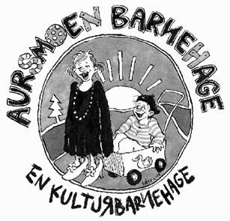

Vi gleder oss til å møte dere i barnehagen!

Mvh

Heidi Gilje
Virksomhetsleder
Aursmoen barnehage

